http://www.12sky2-ph.com/web/guide/feature.aspx

[](http://www.12sky2-ph.com/)

**[news](http://www.12sky2-ph.com/web/news/announcement.aspx)Tin tức**

* [Announcements](http://www.12sky2-ph.com/web/news/announcement.aspx)
* [Notice](http://www.12sky2-ph.com/web/news/notice.aspx)

**[guide](http://www.12sky2-ph.com/web/guide/story.aspx) Hướng dẫn Game**

* [Story](http://www.12sky2-ph.com/web/guide/story.aspx)
* [Introduction](http://www.12sky2-ph.com/web/guide/Introduction.aspx)
* [Game Feature](http://www.12sky2-ph.com/web/guide/feature.aspx)
* [System Requirements](http://www.12sky2-ph.com/web/guide/requirements.aspx)
* [General Questions](http://www.12sky2-ph.com/web/guide/questions.aspx)
* [Getting Started](http://www.12sky2-ph.com/web/guide/start.aspx)
* [Class Info](http://www.12sky2-ph.com/web/guide/info.aspx)
* [Game Play](http://www.12sky2-ph.com/web/guide/play.aspx)
* [Pet Information](http://www.12sky2-ph.com/web/guide/pet.aspx)
* [Items](http://www.12sky2-ph.com/web/guide/item.aspx)
* [PvP Combat](http://www.12sky2-ph.com/web/guide/pvp.aspx)
* [Player Interaction](http://www.12sky2-ph.com/web/guide/player.aspx)
* [Government](http://www.12sky2-ph.com/web/guide/government.aspx)
* [NPCs](http://www.12sky2-ph.com/web/guide/npcs.aspx)

**[forums](http://www.12sky2-ph.com/web/community/list.aspx?DIV=discussion) Cộng đồng**

* [General Discussion](http://www.12sky2-ph.com/web/community/list.aspx?DIV=discussion)
* [Tips / Knowhow](http://www.12sky2-ph.com/web/community/list.aspx?DIV=tips)
* [Problem Solution](http://www.12sky2-ph.com/web/community/list.aspx?DIV=problem)
* [Item Trade](http://www.12sky2-ph.com/web/community/list.aspx?DIV=trade)

**[Media](http://www.12sky2-ph.com/web/media/video.aspx)Truyền thông**

* [Video](http://www.12sky2-ph.com/web/media/video.aspx)
* [Artwork](http://www.12sky2-ph.com/web/media/list.aspx?DIV=artwork)
* [Screenshots](http://www.12sky2-ph.com/web/media/list.aspx?DIV=screenshots)

**[Item Mall](http://www.12sky2-ph.com/web/shop/upgrading.aspx)Cửa hàng**

* [Item List](http://www.12sky2-ph.com/web/shop/upgrading.aspx)

**Game Guides**

* [Story](http://www.12sky2-ph.com/web/guide/story.aspx) Câu chuyện
* [Introduction](http://www.12sky2-ph.com/web/guide/introduction.aspx) Giới thiệu
* [**Game Feature**](http://www.12sky2-ph.com/web/guide/feature.aspx) Trò chơi tính năng
* [System Requirements](http://www.12sky2-ph.com/web/guide/requirements.aspx) Yêu cầu hệ thống
* [General Questions](http://www.12sky2-ph.com/web/guide/questions.aspx) Câu hỏi chung
* [Getting Started](http://www.12sky2-ph.com/web/guide/start.aspx) Bắt đầu
* [Class Info](http://www.12sky2-ph.com/web/guide/info.aspx) Thông tin các phe
* [Game Play](http://www.12sky2-ph.com/web/guide/play.aspx) Chơi Game
* [Pet Information](http://www.12sky2-ph.com/web/guide/pet.aspx) Thông tin vật nuôi
* [Items](http://www.12sky2-ph.com/web/guide/item.aspx) Hạng mục
* [PvP Combat](http://www.12sky2-ph.com/web/guide/pvp.aspx) Chiến đấu PvP
* [Player Interaction](http://www.12sky2-ph.com/web/guide/player.aspx) Người chơi tương tác
* [Government](http://www.12sky2-ph.com/web/guide/government.aspx) Chính phủ
* [NPCs](http://www.12sky2-ph.com/web/guide/npcs.aspx) [NPCs](http://www.12sky2-ph.com/web/guide/npcs.aspx)

Home > Game Guides > Game Feature

Game Feature Trò chơi tính năng

by SUPERManager 20 Aug 2013

TwelveSky2 WSP là một adrenaline- diễn ra một cách ồ ạt nhiều người trực tuyến nhập vai Game(MMORPG) dựa trên một chủ đề tưởng tượng phương Đông cổ đại Trung Quốc. Đây là một hệ thống chơi game cuộc chiến vs và có thể gây nghiện đối với người chơi, TwelveSky2 WSP nói về những cuộc chiến đấu có sự dàng buộc của những chiến công kỳ cựu ngang sức, và đáp ứng đầy đủ nhu cầu PvP của cầu thủ.

Người chơi có thể chọn từ bất kỳ cấp bậc của mỗi phe, sau đó phát triển các kỹ năng của nhân vật, làm sắc nét và cải tiến vũ khí áo giáp của nhân vật, để tạo ra một nhân vật phù cho cuộc chiến chống lại các phe phái khác. Đấy chưa phải là tất cả về PvP, TwelveSky2 WSP Đáp ứng thỏa mãn nhu cầu của cuộc đấu solo, cũng như cuộc chiến đấu của từng phe! Khán phá bản đổ rộng lớn để tiêu diệt quái vật để đạt được sự giàu có và nổi tiếng.

TwelveSky2 WSP cũng giới thiệu, đồng thời bổ sung thêm phe thứ tư, Nangin. Tuy nhiên, phe mới này là không tạo ra nhân vật . Người chơi phải đạt được một mức độ cao để tham gia vào phe này. Và phải rời xa đồng đội và bạn bè trước đây của họ

Tất cả điều này và còn nhiều hơn thế nữa. Điều tuyệt vời nhất là TwelveSky2 WSP chơi miễn phí!

Tính năng   
Hình ảnh động về cái chết khốc liệt khi đánh nhau với quái vật  
Quy mô lớn nhịp độ nhanh và hệ thống chiến đấu giữa các cầu thủ vs và cầu thủ (PvP).

Một lượng các vũ khí đích thực và hàng ngàn mặt hàng độc đáo  
Xây dựng một hệ thống vũ khí áo giáp và bùa.

Cập nhật nội dung thường xuyên.

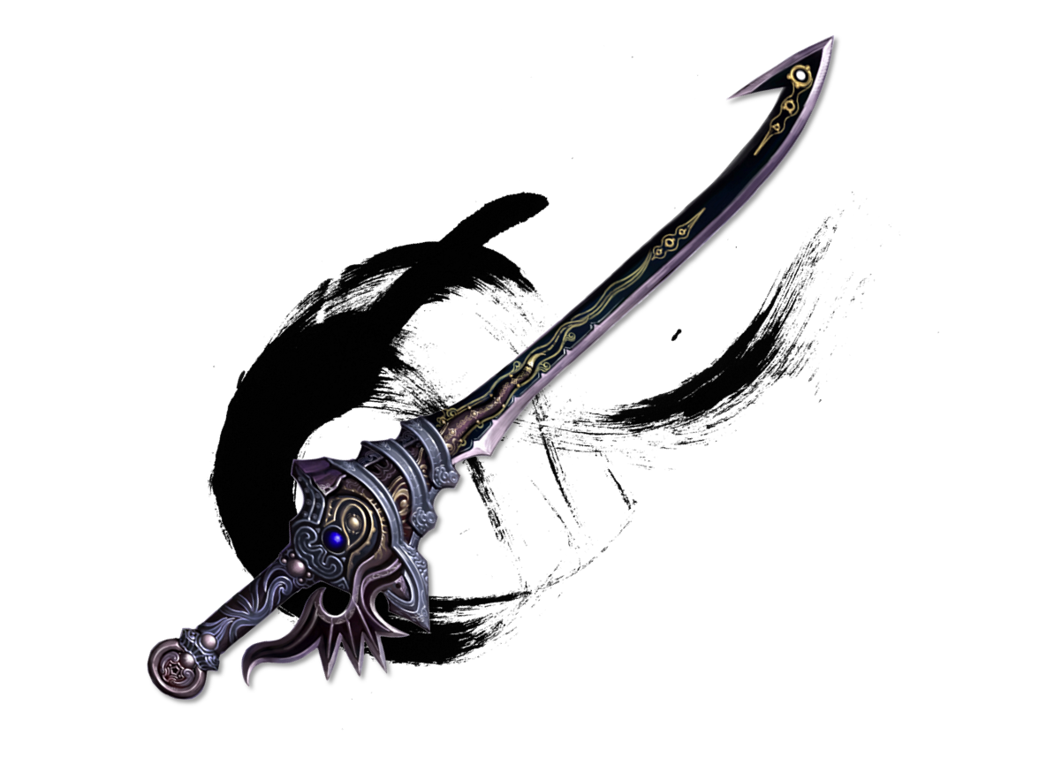

[top](http://www.12sky2-ph.com/web/guide/feature.aspx)

KJ GAMESCopyright (c) KJ GAMES, All Rights Reserved.

* [Terms of Use](http://www.12sky2-ph.com/web/about/terms.aspx)
* [Privacy Policy](http://www.12sky2-ph.com/web/about/privacy.aspx)

양식의 맨 아래

[http://www.microsofttranslator.com/static/226010/img/tooltip_logo.gif](http://www.bing.com/translator)http://www.microsofttranslator.com/static/226010/img/tooltip_close.gif

**원문 언어**

Elaborate weapon and armor enchanting system